Министерство цифрового развития, связи и массовых коммуникаций Российской Федерации

Ордена Трудового Красного Знамение Федеральное бюджетное образовательное учреждение высшего образования

«Московский технический университет связи и информатики»

(МТУСИ)

Дисциплина: «Введение в информационные технологии»

**Отчет по лабораторной работе №7**

на тему

**«**Работа с классами».

Выполнила: студент гр.

БВТ2402 Попова Варвара

Проверил:

Москва 2024

**1. Постановка целей.**

**Цель:** Разработать систему управления сотрудниками, демонстрирующую множественное наследование, инкапсуляцию и полиморфизм в Python. Система должна уметь обрабатывать различные типы сотрудников, включая менеджеров и технических специалистов, а также предоставлять возможность для расширения и добавления новых ролей.

**2. Решение заданий**

1. Создайте класс Employee с общими атрибутами, такими как **name** (имя), **id** (идентификационный номер) и методами, например, **get_info**(), который возвращает базовую информацию о сотруднике.

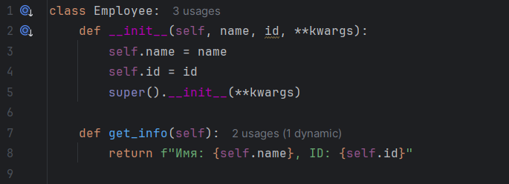

Использование **kwargs в данном случае предотвращает ошибку того, что атрибуты классов наследуются криво.

1. Создайте класс **Manager** с дополнительными атрибутами, такими как **department** (отдел) и методами, например, **manage_project**(), символизирующим управление проектами.

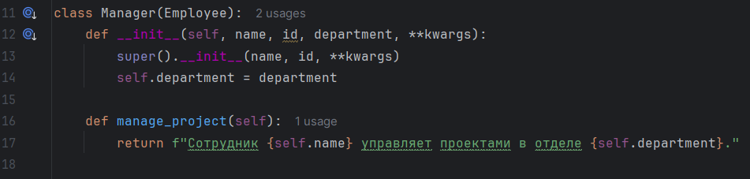

1. Создайте класс **Technician** с уникальными атрибутами, такими как **specialization** (специализация), и методами, например, **perform_maintenance**(), означающим выполнение технического обслуживания.

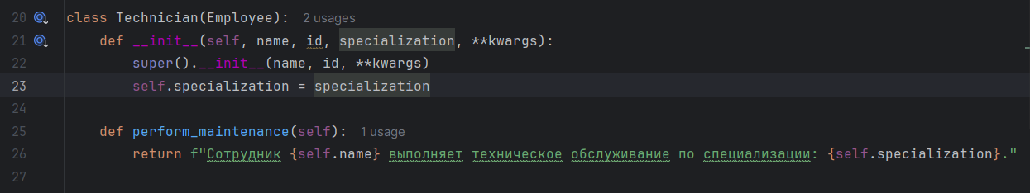

1. Создайте класс **TechManager**, который наследует как Manager, так и Technician. Этот класс должен комбинировать управленческие способности и технические навыки, например, иметь методы для управления проектами и выполнения технического обслуживания.
2. Добавьте метод **add_employee**(), который позволяет **TechManager** добавлять сотрудников в список подчинённых.
3. Реализуйте метод **get_team_info**(), который выводит информацию о всех подчинённых сотрудниках.

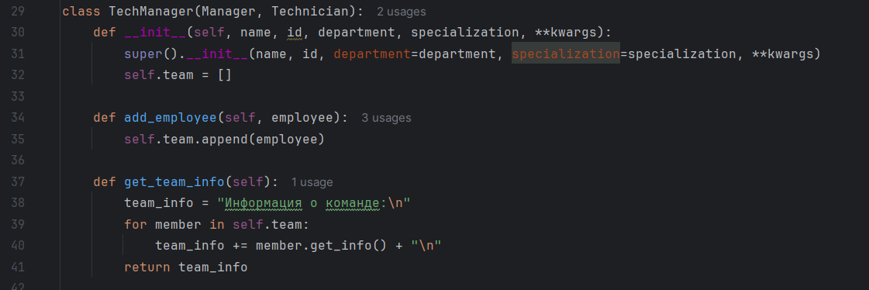

1. Создайте объекты каждого класса и демонстрируйте их функциональность.

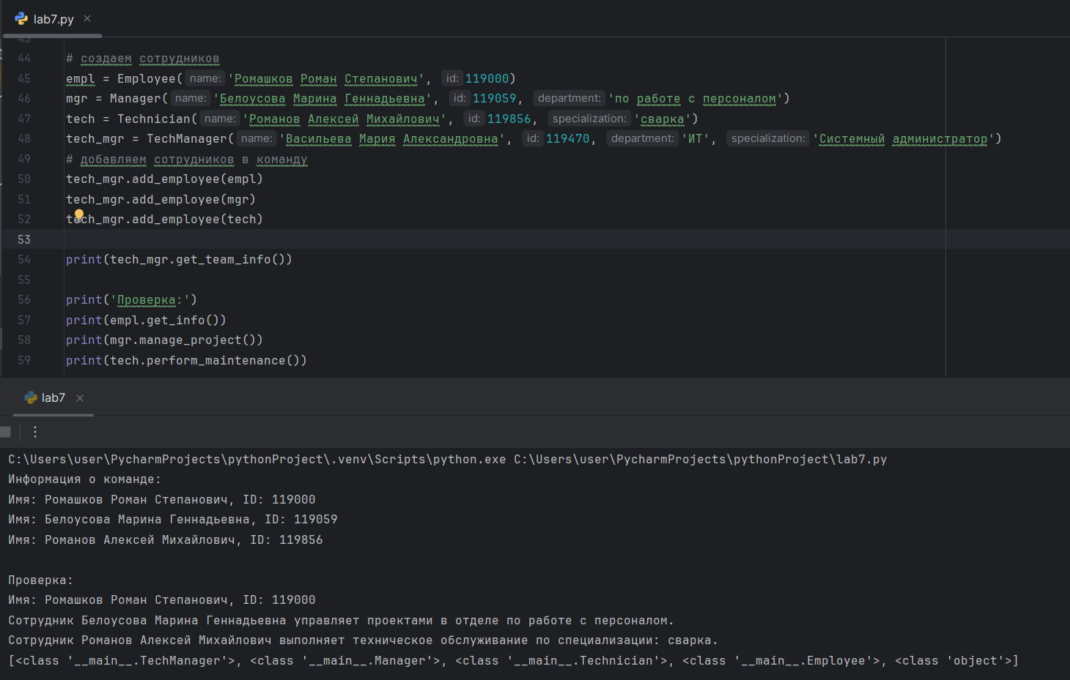

Вывод: Я научилась множественному наследованию, ознакомилась с главными принципами ООП. Я узнала о новых функциях, таких, как **kwargs, позволяющих создать словарь с атрибутами во избежание пропуска какого-либо атрибута в экземпляре класса.